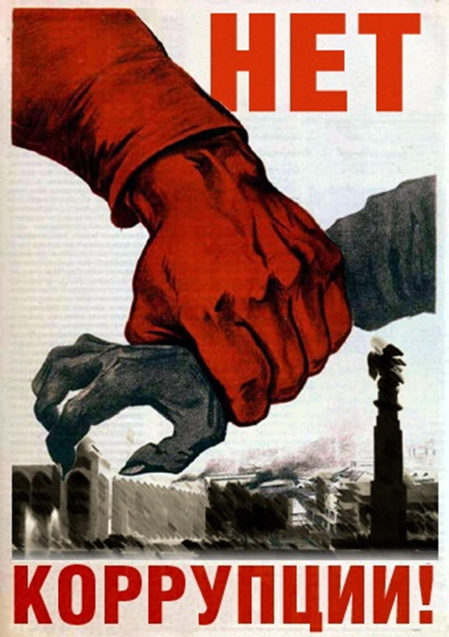 | • Дача взятки должностному лицу наказывается лишением свободы.  • Предложение должностному лицу денег или имущества, а также выгод или услуг имущественного характера могут быть истолкованы как покушение на дачу взятки.  • Муниципальному служащему запрещается принимать подарки в связи с исполнением служебных обязанностей вне зависимости от стоимости подарка.

